

INCLUDED

Προώθηση της απασχόλησης χωρίς αποκλεισμούς στον τομέα GLAM μέσω της ανοικτής καινοτομίας

ΕΝΟΤΗΤΑ 1 - Δημιουργία Ψηφιακού Περιεχομένου

ΣΥΝΕΔΡΙΑ 2 - Δημιουργία μιας ψηφιακής συλλογής

(Αναπτύχθηκε από: Ακαδημία Επιχειρηματικότητας)

Το έργο με αριθμό 2022-1-AT01-KA220-ADU-00008513 χρηματοδοτήθηκε από την Ευρωπαϊκή Ένωση. Ωστόσο, οι απόψεις και οι γνώμες που εκφράζονται είναι αποκλειστικά του/των συγγραφέα/ων και δεν αντανακλούν κατ' ανάγκη τις απόψεις και τις γνώμες της Ευρωπαϊκής Ένωσης ή της OeAD-GmbH. Ούτε η Ευρωπαϊκή Ένωση ούτε η χορηγούσα αρχή μπορούν να θεωρηθούν υπεύθυνοι γι' αυτές.

Φύλλο δραστηριότητας Νο. 1
Ομαδική συζήτηση: Ο εκπαιδευτής ζητά από τους εκπαιδευόμενους να σκεφτούν τα ακόλουθα ερωτήματα και να εκφράσουν τη γνώμη τους:
- Κατά τη γνώμη σας, γιατί επιλέχθηκαν αυτά τα στοιχεία για να γίνουν ψηφιακά;
- Τι άλλο θα μπορούσε να αποτελέσει μέρος της ψηφιακής συλλογής του Μουσείου;
- Σας παρακινεί αυτό το ψηφιακό υλικό να επισκεφθείτε το Μουσείο;
- Είναι οι παρεχόμενες πληροφορίες επαρκείς για την κατανόηση του περιεχομένου κάθε αντικειμένου; Εάν όχι, τι λείπει;
Ο εκπαιδευτής μπορεί να ενθαρρύνει περαιτέρω συζητήσεις σχετικά με το θέμα των ψηφιακών συλλογών.

Φύλλο δραστηριότητας Νο. 2
Ομαδική δραστηριότητα: Ο εκπαιδευτής χρησιμοποιεί μια αθλητική εφημερίδα ως το επιλεγμένο αντικείμενο που θα ψηφιοποιηθεί για την τοπική βιβλιοθήκη.
Οι εκπαιδευόμενοι καλούνται να "ψηφιοποιήσουν" την εφημερίδα σύμφωνα με τη διαδικασία που έμαθαν κατά τη διάρκεια του διαδικτυακού μαθήματος. Μπορούν να χρησιμοποιήσουν πληροφορίες από το Ολυμπιακό Μουσείο Θεσσαλονίκης-Ψηφιακή Συλλογή μαζί με τα πορίσματα της ομαδικής συζήτησης ως αναφορά.



INCLUDED

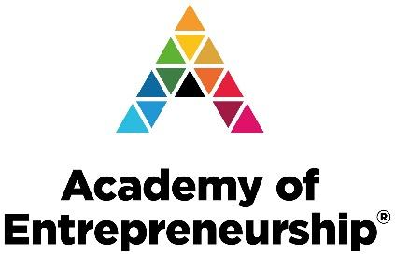


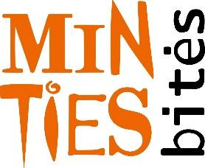

Προώθηση της απασχόλησης χωρίς αποκλεισμούς στον τομέα GLAM μέσω της ανοικτής καινοτομίας

